**МИНИСТЕРСТВО ЦИФРОВОГО РАЗВИТИЯ, СВЯЗИ И МАССОВЫХ КОММУНИКАЦИЙ РОССИЙСКОЙ ФЕДЕРАЦИИ**

**Ордена Трудов ого Красного Знамени федеральное государственное бюджетное образовательное учреждение высшего образования**

**«Московский технический университет связи и информатики»**

Кафедра Программная инженерия

ОТЧЕТ

по лабораторной работе №8

по дисциплине «Введение в информационные технологии»

Тема: «Установка WSL и выполнение базовых команд»

Выполнил: студент группы БВТ2501

Лебедев Даниил Владимирович

Москва, 2025

**Цель работы**

Ознакомиться с unix системами, поработать с командной строкой linux.

**Индивидуальное задание:**

1. **Установка WSL**
2. **Создание и использование собственного модуля**

**Ход работы:**

**1.** Устанавливаю WSL

1. Открыл PowerShell с правами администратора: Нажмите Win+X и выбрал 'Windows PowerShell (Администратор)'.
2. В PowerShell ввёл следующую команду:  
   dism.exe /online /enable-feature /featurename:Microsoft-Windows-Subsystem-Linux /all /norestart
3. А потом ещё одну команду:

dism.exe /online /enable-feature /featurename:VirtualMachinePlatform /all /norestart

1. Теперь возможность wsl(Windows Subsystem for Linux) включена, дополнительно перезагрузил компьютера.
2. Захожу на сайт microsoft и устанавливаю дистрибутив fedora

**2. Учусь командам linux**

1. Открываю командую строку и ввожу команды (рис 1)

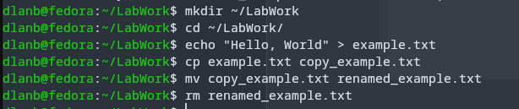

Рис 1

2. Первая команда создаёт директорию в домашнем каталоге, вторая позволяет перейти в неё. Потом с помощью команды echo и символа > (который позволяет записать содержимое команды echo в файл) создаём тесктовый файл example.txt

Следующей командой cp копируем его в файл copy_example.txt и создаём его ею соответственно (рис 2), потом с помощью команды mv переименовываем файл (рис 3) и удаляем с помощью команды rm (рис 4).

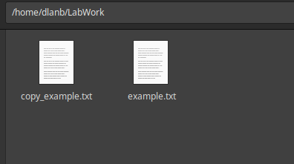

Рис 2

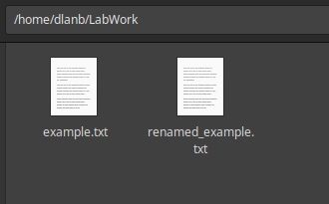

Рис 3

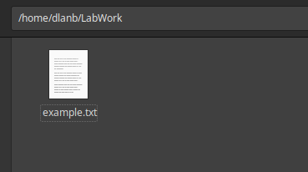

Рис 4

Заключениe:

Мы ознакомились с unix системами, поработали с командной строкой linux.

Приложение:

**github с лабами -** [**https://github.com/Bulbanator123/labsmtucivvit**](https://github.com/Bulbanator123/labsmtucivvit)